Verabschiedung von Andrea Barnkothe
Am 24. September diesen Jahres werden wir uns von Andrea Barnkothe nach mehr als 45 Dienstjahren verabschieden. Wir verlieren mit Frau Barnkothe eine zuverlässige und verantwortungsbewusste pädagogische Fachkraft, die sich immer mit Kopf, Herz und Hand in die pädagogische Arbeit unserer Kindertagesstätte eingebracht hat. Frau Barnkothe begleitete sicherlich während ihrer Dienstzeit viele hunderte Kinder bei ihrer Entwicklung. Das Wohl jedem einzelnem Kindes war Frau Barnkothe immer ein besonderes Anliegen. Zu den Eltern pflegte sie eine professionelle und gute Zusammenarbeit. Frau Barnkothe brachte sich intensiv bei Gottesdienste, Feste, Feiern und vielfältigen Aktivitäten ein. Ihre Dienstzeit war verbunden mit viele pädagogischen Veränderungen, Sichtweisen, Ansätzen und Entwicklungen. Eine gute Zusammenarbeit im Team war ihr immer wichtig, dementsprechend wurde Frau Barnkothe von den pädagogischen Fachkräften sehr geschätzt.
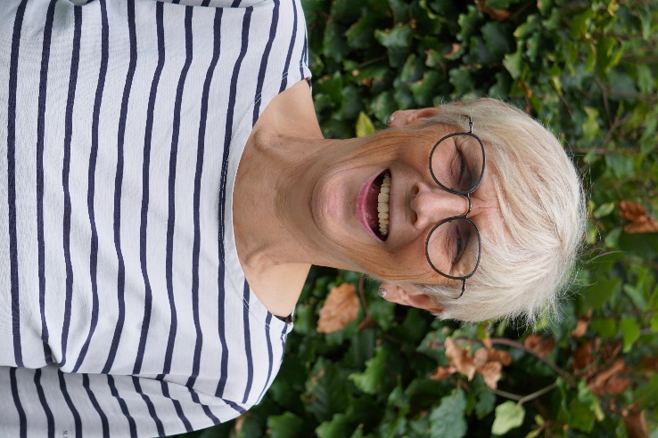

Wir wünschen Frau Barnkothe für Ihren weiteren Lebensweg alles Gute und Gottessegen. Beenden möchte ich diesen Artikel mit der diesjährigen Jahreslosung, der gleichzeitig unser Wunsch für Andrea ist.
„Alles, was ihr tut, geschehe in Liebe“ (1 Kor. 16,14)

